Ārstniecības iestādes nosaukums | Iebildumi/komentāri | Ņemts vērā | Nav ņemts vērā | Iebildumi/komentāri
Rīgas Austrumu klīniskā universitātes slimnīca (RAKUS) | Iebildumi:  3.3. “Ārstniecības iestādē tiek nodarbināti ķirurgi, kuriem ir šāda pieredze ķirurģisku operāciju veikšanā” – Minēto manipulāciju skaits attiecināms uz pacientiem ar jebkādu diagnozi; nedrīkst onkoloģisku slimnieku ķirurģisku ārstēšanu balstīt uz neonkoloģisko manipulāciju veikšanas pieredzi; izveidojas situācija, ka sertificēts ķirurgs un ginekologs bez iepriekšējās pieredzes onkoloģisko slimību ārstēšanā, sākot strādāt atbilstoša profila stacionārā, ir tiesīgs veikt sarežģītas onkoloģiskas operācijas |  | X | Principi, pēc kādiem tika gatavoti kritēriji pieredzes vērtēšanai, tika pārrunāti ar VM galveno speciālistu – ķirurgu H.Plaudi un ņemti vērā atsevišķi viņa ieteikumi. Piekrītam, ka onkoloģiskiem pacientiem sniegtajai ķirurģiskajai palīdzībai piemīt sava specifika, tomēr svarīgs ir arī ķirurga veikto noteiktas lokalizācijas operāciju apjoms. Nedomājam, ka šis kritērijs mudinās ārstus, kas nebūs pieredzējuši onkoloģisko slimību ārstēšana, bez papildus pieredzes iegūšanas uzsākt šo ārstēšanu. Kritērija mērķis ir panākt, lai vismaz 80% gadījumos pacientus operētu ķirurgi ar pietiekami lielu pieredzi attiecīga veida operāciju veikšanā.  Arī Pasaules Bankas pētījumā, skaidri iezīmējas būtiska saikne starp liela apjoma pakalpojuma sniedzējiem un labākiem izdzīvošanas rādītājiem.
 | 3.3.7.1. “JA, JE, JF, JG, JH, JX – Vēdera siena, apzarņa, vēderplēve un lielā taukplēve, aklās zarnas tārpveida piedēklis (apendikss), zarnas, taisnā zarna, tūplis un perianālie audi, abdominālas operācijas kopā ar cita vai blakus esoša anatomiska apvidus operācijām” - Katru manipulāciju grupu izdalīt atsevišķi, tajā iekļaujot tikai manipulācijas, kuras attiecināmas uz onkoloģisko slimnieku ārstēšanu:  - NCSP kodi JA - tikai trīs manipulācijas (JAH20, JAH21, JAL00) tiek izmantotas onkoloģisko pacientu ārstēšanā, gk., diagnostiskos nolūkos (izņēmums JAL30, JAQ00)  - NCSP kodi JE attiecināmi uz apendektomijām, primārs appendix vermiformis (tārpveida piedēkļa) vēzis ir sastopams 0,5 % gadījumu no visiem gremošanas sistēmas audzējiem; akūta apendicīta un primāra appendix vermiformis vēža diagnostika un ārstēšanas taktika  - NCSP kodi JF attiecināmi uz onkoloģisko slimnieku ārstēšanu, izņemot JFK00, JFK10, JFK96, JFL96, JFM00; savukārt manipulācijas, kuru mērķis ir atjaunot gremošanas trakta caurejamību, neveicot radikālu onkoloģisku ārstēšanu, kolostomu un enterostomu izveidošana nenorāda uz kvalitatīvu onkoloģisku slimnieku ķirurģisku ārstēšanu, kā arī to neveicina (JFF13, JFF20, JFF23, JFF26-27, JFF30-31, JFF31, JFF50, JFF96, JFG00, JFG10, JFG20, JFG26, JFG30, JFG36, JFG40, JFG50, JFG96)  - NCSP kodi JG attiecināmi uz onkoloģisko slimnieku ārstēšanu, izņemot JGA60  - NSCP kodi JH attiecināmi uz koloproktoloģiskām manipulācijām  - NSCP kodi JX attiecināmi uz onkoloģisko slimnieku ārstēšanu  3.3.7.2. “JB, JC, JD, JM – Diafragma un gastroezofageāls atvilnis (reflukss), barības vads, kuņģis un divpadsmitpirkstu zarna, liesa” - Katru manipulāciju grupu izdalīt atsevišķi, tajā iekļaujot tikai manipulācijas, kuras attiecināmas uz onkoloģisko slimnieku ārstēšanu:  - NCSP kodi JB nav attiecināmi uz onkoloģisko slimnieku ārstēšanu  - NCSP kodi JC attiecināmi uz onkoloģisko slimnieku ārstēšanu, izņemot JCF00 (augšējās endoskopijas manipulācija)  - NCSP kodi JD attiecināmi uz onkoloģisko slimnieku ārstēšanu, izņemot JDA00, JDA60, JDF00, JDH50, JDH70  3.3.7.3. “JJ, JK un JL – Aknas, žultsceļi un aizkuņģa dziedzeris” - Katru manipulāciju grupu izdalīt atsevišķi, tajā iekļaujot tikai manipulācijas, kuras attiecināmas uz onkoloģisko slimnieku ārstēšanu:  - NCSP kodi JJ attiecināmas uz onkoloģisko slimību ārstēšanu daļēji; JJA00, JJA10, JJA20, JJA21 – diagnostiskas procedūras  - NCSP kodi JK - JKA10, JKA11, JKA13, JKD00, JKD10, JKD20 – paliatīvas procedūras, kuras neliecina par kvalitatīvu onkoloģisku slimnieku ķirurģisku ārstēšanu; JKA20, JKA21 – holecistektomijas; risks saslimt ar primāru žultspūšļa vēzi dzīves laikā ir 2,4 %, gan radikāla ķirurģiska ārstēšana, gan diagnostika atšķiras pacientiem ar holecistītu un primāru žultspūšļa vēzi  - NCSP kodi JL - attiecināmas uz onkoloģisko slimību ārstēšanu daļēji; JLA00, JLA10, JLA20 – diagnostiskas procedūras; JLB96 – attiecināmas uz onkoloģisko slimību ārstēšanu daļēji; tā neliecina par kvalitatīvu onkoloģisku slimnieku ķirurģisku ārstēšanu  3.3.9. “L - Sieviešu dzimumorgānu sistēma” - Katru manipulāciju grupu izdalīt atsevišķi, tajā iekļaujot tikai manipulācijas, kuras attiecināmas uz onkoloģisko slimnieku ārstēšanu:  NCSP kodi L attiecināmas uz onkoloģisko slimību ārstēšanu daļēji; LAB10, LAB11, LAB97, LCA00, LCA10, LCA13 – diagnostiskas procedūras; uz onkoloģisko slimnieku ārstēšanu attiecināmas tikai sekojošās manipulācijas – LAF00-01, LAF10-11, LCD00-01, LCD04, LCD10-11, LCD30-31, LCD40, LCD96, LCE10, LDC00, LDC03, LEB10, LEE30, LFB10, LFC00, LFC96, LFD00, LFD10 |  | X | 3.3.7.1.; 3.3.7.2.; 3.3.7.3.; 3.3.9.  Ņemot vērā stacionāro iestāžu absolūti pretējus viedokļus par grupu izdalīšanu/apvienošanu, iebildums netiek ņemts vērā.
 | Labot:  3.4.3. “Ārstniecības iestādē vismaz 80% no pacientiem sniegtajiem plānveida stacionārās onkoloģiskās ārstēšanas pakalpojumiem tiek nodrošināti 21 dienu laikā no terapijas taktikas pieņemšanas brīža” – Labot rindkopu “21 dienu laikā” sekojošā redakcijā “divu mēnešu laikā” (nav skaidrs, kāpēc tieši “21”, onkologiem šādas rekomendācijas nav zināmas);  prof. Lejnieces priekšlikums – grupēt audzējus (kuriem, cik dienās, piem., 7, 21 vai 28 dienās utt.) | X |  | 3.4.3. Labojums tiks veikts uz “28 dienu laikā”.
 | Izņemt:  4.2.4. “Periodā no 21 dienas pirms operācijas veikšanas datuma līdz operācijas veikšanas datumam ieskaitot ambulatorā talonā vai stacionārajā uzskaites dokumentā ir norādīta manipulācija 60218 ”Ārstu konsilijs (līdz četriem speciālistiem) terapijas taktikas pieņemšanai pacientam ar pirmreizēji diagnosticētu onkoloģisko slimību.” - Izņemt ārā rindkopu “līdz četriem speciālistiem”, jo konsīlijā nepieciešamos speciālistus un to skaitu nosaka katras klīnikas un onkopatoloģijas ārstēšanas specifika |  | X | Teksts (līdz četriem speciālistiem) ir atbilstošs Ministru kabineta 2013.gada 17. decembra noteikumu Nr.1529 "Veselības aprūpes organizēšanas un finansēšanas kārtība" 16.pielikuma manipulācijas 60218, redakcijai.  01.10.1997. Saeimas pieņemtā “Ārstniecības likuma” 1.pantā noteikts, ka ārstu konsīlijs - ne mazāk kā triju ārstu apspriede, lai noteiktu diagnozi un turpmāko ārstēšanas taktiku.
 | Ierosinājums:  Noteikt minimālo manipulāciju skaitu, katrā manipulāciju grupā |  | X | Jau noteikts minimālo manipulāciju skaits, izmantojot metodiku.
 | Ierosinājums:  Vienlaikus ar “manipulāciju veicēja” jēdzienu ieviest arī “manipulācijas veicēja asistents”, tādejādi, nodrošinot nepieciešamo manipulāciju skaitu uz vienu ķirurgu un ginekologu |  | X | Šobrīd NVD Veselības aprūpes pakalpojumu apmaksas norēķinu sistēmā “Vadības informācijas sistēma” Stacionāro pakalpojumu apmaksas un norēķinu modulī šī informācija netiek fiksēta, tāpēc NVD nav datu avota šādas informācijas analīzei. Iespējams nākotnē jāvērtē iespēja mainīt stacionāro karti, paredzot tajā lauku par manipulācijas asistentu, jo tā ir nozīmīga ķirurga pieredze, ko šobrīd nevaram uzskaitīt.
 | Ierosinājums:  Izveidot darba grupu ar atbilstošu onkoloģijas profila speciālistu piedalīšanos, lai noteiktu manipulāciju skaitu uz vienu speciālistu saskaņā ar starptautiskiem pētījumiem un reāli Latvijā ārstēto pacientu datiem (atbilstoši SPKC un NVD datiem) |  | X | Manipulāciju skaits šobrīd aprēķināts, par pamatu ņemot NVD 2016. gada stacionāro datu bāzi, un kritēriju robežvērtības noteiktas vadoties pēc principa, ka kritēriju sasniegušie ārsti ir veikuši 80% no visām Latvijā stacionārajiem pacientiem veiktajām attiecīgajam noteiktas lokalizācijas operācijām. Ārstniecības iestāžu profesionāļiem tika nodrošināta iespēja sniegt priekšlikumus un iebildumus par izstrādātajiem atlases kritērijiem NVD mājas lapā norādītajā priekšlikumu iesniegšanas termiņā. Piekrītam ierosinājumam plašāk iesaistīt profesionāļus, un šis ierosinājums tiks ņemts vērā, izstrādājot pakalpojumu sniedzēju atlases kritērijus nākotnē.
 | Ierosinājums:  3.4.2. “Ārstniecības iestādei, kura nodrošina plānveida stacionārās onkoloģiskās ārstēšanas pakalpojumu, jābūt izstrādātai iekšējai kārtībai, par to kā pacients jāinformē par ārstēšanas procesu, tā riskiem un blaknēm un citiem nozīmīgiem jautājumiem, kas saitīti ar konkrēto ārstēšanas metodi” - prof. Lejnieces priekšlikums – VM galvenajam onkologam noteikt šādu kārtību (kā minimumu / obligāto visām iestādēm ar iespējām katrai iestādei papildināt) - noteikt, kas informēs, cik tas prasīs laiku; var izveidot onkoloģisko pacientu izglītības māsas amatu, taču tad jābūt apmaksātam šī pakalpojuma kodam / manipulācijai |  | X | 3.4.2. Daļēji ņemts vērā  Atbilstoši Pacientu tiesību likuma 4.panta trešajai daļai jau šobrīd visām ārstniecības iestādēm ir jānodrošina, ka pacientam tiek sniegta informācija par ārstēšanas procesu un tā riskiem: “Pacientam ir tiesības saņemt no ārstējošā ārsta informāciju par savu veselības stāvokli, tajā skaitā par slimības diagnozi, ārstēšanas, izmeklēšanas un rehabilitācijas plānu, prognozi un sekām, arī slimības radītajiem funkcionēšanas ierobežojumiem, profilakses iespējām, kā arī tiesības pēc ārstniecības ietvaros veiktas izmeklēšanas un ķirurģiskās vai cita veida invazīvās iejaukšanās saņemt informāciju par ārstniecības rezultātiem, par iepriekš neparedzētu iznākumu un tā iemesliem.” Prasība pakalpojuma sniedzējam - izstrādāt iekšējo kārtību par pacienta informēšanas procesu - noteikta, lai uzlabotu šo procesu, nodrošinot, ka pacienta informēšana ārstniecības iestādē tiek veikta pēc vienotiem principiem.  NVD informēs VM par pakalpojumu sniedzēja sniegto priekšlikumu un lūgs izvērtēt iespēju nākotnē sagatavot metodisko materiālu vai cita veida informāciju par nosacījumiem un principiem, kas būtu jāiekļauj ārstniecības iestādes iekšējā normatīvajā dokumentā, kas regulē kārtību, kādā tiek veikta pacientu informēšana.
 | Ierosinājums:  3.4.7. “Ja ārstniecības iestādē netiek sniegti 1.2. vai 1.3. punktā minētie pakalpojumi, tās pienākums ir nodrošināt, ka pacients 21 dienu laikā pēc lēmuma pieņemšanas par attiecīgā pakalpojuma nepieciešamību šo pakalpojumu saņem citā ārstniecības iestādē, kura sniedz valsts apmaksātus plānveida stacionārās onkoloģiskās ārstēšanas pakalpojumus (piemēram, noslēdzot savstarpēju līgumu ar attiecīgo ārstniecības iestādi)” - prof. Lejnieces iebildums – Ir iespēja nosūtīt pacientu uz citu ārstniecības iestādi vai rekomendēt tur konsultāciju, taču nav korekti likt par “pienākumu nodrošināt tālāku ārstēšanu” citā iestādē |  | X | 3.4.7. Ir svarīgi nodrošināt pacientam savlaicīgu visu nepieciešamo ārstēšanu un neuzlikt pacientam pienākumu pašam meklēt vietu, kur saņemt turpmāko sev nepieciešamo aprūpi. Tāpēc iestādei, kas nodrošina tikai daļu no palīdzības, tiek noteikts pienākums savu pacientu novirzīt uz citu ārstniecības iestādi, turpmākās palīdzības saņemšanai.
 | Ierosinājums:  3.4.8. “Ārstniecības iestāde, pacientam izrakstoties no stacionārās ārstniecības iestādes, veidlapā Nr.027/u “Izraksts no stacionārā/ambulatorā pacienta (vajadzīgo pasvītrot) medicīniskās kartes” norāda tālāko ārstēšanas taktiku, plānotos dinamiskās novērošanas izmeklējumus, nākamās speciālista konsultācijas datumu, vietu un laiku, vērtējumu par medicīniskās rehabilitācijas nepieciešamību, informāciju par medikamentu lietošanas kārtību un citu pacienta turpmākai ārstēšanai nozīmīgu informāciju” - prof. Lejnieces iebildums – “nākamās speciālista konsultācijas datumu, vietu un laiku” – Nav skaidrs, kas to norādīs, vai tam būs paredzēta jauna darba vieta nodaļā |  | X | 3.4.8. Punkts paredzēts, lai pacientam izrakstoties no stacionāra būtu pilnīgi skaidrs viņa tālākais ārstēšanas process. Kārtība, kā un kura persona ārstniecības iestādē to nodrošinās, ir ārstniecības iestādes iekšējais jautājums, ko izlemj iestādes vadītājs.
 | Ierosinājums:  3.4.10. “Pacientam izrakstoties no ārstniecības iestādes, ārstniecības iestāde nepieciešamības gadījumā izraksta nosūtījumu mājas aprūpei” - prof. Lejnieces priekšlikums – Nozīmīgāk būtu norādīt, kur iespējams pacientu nosūtīt paliatīvai aprūpei | X |  | 3.4.10. Ierosinājums tiks ņemts vērā, veicot sekojošus labojumus: “Pacientam izrakstoties no ārstniecības iestādes, ārstniecības iestāde nepieciešamības gadījumā izraksta nosūtījumu mājas aprūpei, paliatīvajai aprūpei vai stacionārās palīdzības saņemšanai aprūpes slimnīcā vai nodaļās.”
 | Ierosinājums:  4.2.1., 4.2.4. “SSK-10 C00-97” - prof. Lejnieces priekšlikums – Izņemt kodus C81-C96, jo tie ir hematoloģiskie audzēji, kur operācijas neveic; likt kodus C00-C80 un C97; C81-C96 varētu runāt tikai par ķīmijterapiju | X |  | 4.2.1.; 4.2.4. Ierosinājums tiks ņemts vērā, labojot SSK10 diagnožu kodus uz C00-80 un C97
 | Ierosinājums:  4.2.6. “Pacientu sūdzību procentuālais īpatsvars no kopējā pakalpojumu skaita” - prof. Lejnieces iebildums – Lūgums precizēt, kādas sūdzības (iesniegtas Veselības inspekcijā vai VM / anonīmas / pamatotās vai nepamatotās) | X |  | 4.2.6. Tiks precizēts. Pacientu sūdzības, kas iesniegtas Veselības inspekcijā
 | Ierosinājums:  4.3. “Kritēriju robežvērtības” - prof. Lejnieces iebildums – Lūgums precizēt, kā ekonomiski rēķināti šādi kritēriji (vai avots ir kādas no starptautiskajām vadlīnijām) |  | X | 4.3. Kritēriju robežvērtības tika noteiktas nosakot vēlamo rezultātu jeb pieņemamo kritērija vērtību. Vērtību, kas par, ¼ atšķiras no pieņemamas, tika definētas kā nepieņemamas. Un vērtību diapazons starp pieņemamām un nepieņemamām tika noteiktas kā uzraugāmas.
Paula Stradiņa klīniskā universitātes slimnīca (PSKUS) | Iebildumi / priekšlikumi:  - 3.2. “Ārstniecības iestādei ir šāda pieredze onkoloģisko pacientu ķirurģiskā ārstēšanā” – Nav skaidrs, kā tiks veikta onkoloģisko pacientu ārstēšanas apmaksa lokalizācijās, kur atlases rezultātā slimnīca neiegūs tiesības sniegt pakalpojumus (ja pēc ķirurģiskās ārstēšanas un histoloģiskās atradnes būs nepieciešams koriģēt diagnozi un tā rezultātā atbildīs C00-C97 kritērijam);  tā kā NCSP klasifikators ir ieviests salīdzinoši nesen, 2016.gadā vēl var nebūt precīzi uzrādītas visas veiktās operācijas atbilstoši šim klasifikatoram;  - Piedāvā onkoloģijas kritērijos izdalīt 3 grupas (50, 100 un 200 operācijas) vienā gadā veikto onkoloģisko operāciju skaitam un veikt sekojošas izmaiņas (skat. tabulu zemāk – Slimnīcas piedāvājums);  - Aicina neizdalīt apakšgrupas atsevišķām NCSP lokalizācijām (piem., 3.2.2.1., 3.2.2.2. utt.)  - Uzskata, ka 3.2. punktā iekļautajiem kritērijiem būtu jābūt vispārējam ārstniecības iestāžu iekšējam kvalitātes kritērijam, bet ne kritērijam, kas tiek iekļauts atlases nosacījumos  - Bez šiem atlases kritērijiem būtu arī jānosaka, ka operācijas var veikt vai tiek veiktas tādu ārstu uzraudzībā, kas atbilst noteiktiem kritērijiem konkrētas lokalizācijas operācijas veikšanai  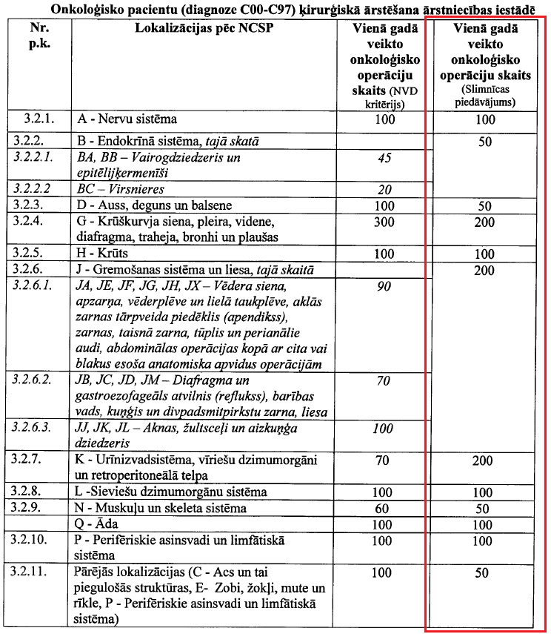 |  | X | 3.2.  - Atbildot par diagnozes koriģēšanu, pēc histoloģiskās atbildes saņemšanas, pakalpojumu sniedzēju atlases mērķis ir plānveida pakalpojumu nodrošināšana, neorientējoties uz izņēmuma gadījumiem, kuri tiks risināti darba procesā atbilstoši attiecīgajai situācijai.  - NCSP klasifikators Latvijas stacionāros tiek ieviests kopš 2014.g.  1.) Manipulāciju skaits šobrīd aprēķināts par pamatu ņemot NVD 2016. gada stacionāro datu bāzi un kritēriju robežvērtības noteiktas vadoties pēc principa, ka kritēriju sasniegušās ārstniecības iestādes ir veikušas 80% no visām Latvijā stacionārajiem pacientiem ar onkoloģisku saslimšanu veiktajām attiecīgajam noteiktas lokalizācijas operācijām.  2.) Ņemot vērā stacionāro iestāžu absolūti pretējus viedokļus par grupu izdalīšanu/apvienošanu, iebildums netiek ņemts vērā.  3) Ierosinājums netiek ņemts vērā. Kritēriji ir izstrādāti vadoties pēc Pasaules Bankas pētījuma, kur skaidri iezīmējas būtiska saikne starp lielapjoma pakalpojuma sniedzējiem un labākiem izdzīvošanas rādītājiem.  4) Ārstniecības persona - ārsts un tā darbība ārstniecībā tiek atrunāta “Ārstniecības likuma” 37.-43.pantā.  Atlases kritēriji nosaka, ka vismaz 80% gadījumos operācijas veic pieredzējis ārsts, ļaujot pieredzi iegūt arī speciālistiem, kas neatbilst kritērijiem.  Iepriekš izskatīts ierosinājums pievienot “manipulācijas veicēja asistents” – varētu tikt ņemts vērā izstrādājot grozījumus nākotnē
 | - 3.3. “Ārstniecības iestādē tiek nodarbināti ķirurgi, kuriem ir šāda pieredze ķirurģisku operāciju veikšanā” – Piedāvā līdzīgu principu, t.i.,:  - Piedāvā onkoloģijas kritērijos izdalīt 3 grupas (10, 20 un 30 operācijas) operāciju skaitam uz vienu ārstu un veikt sekojošas izmaiņas (skat. tabulu zemāk – Slimnīcas piedāvājums)  - Aicina neizdalīt apakšgrupas atsevišķām NCSP lokalizācijām (piem., 3.2.2.1., 3.2.2.2. utt.)  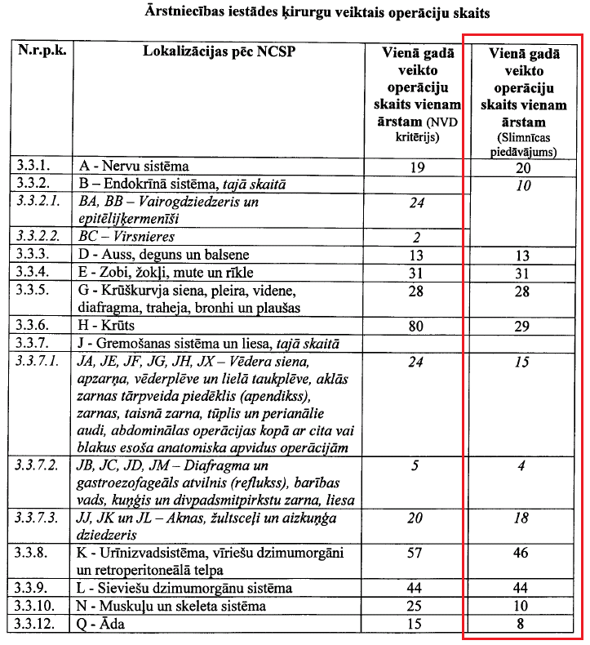 |  | X | 3.3. Manipulāciju skaits šobrīd aprēķināts par pamatu ņemot NVD 2016. gada stacionāro datu bāzi un kritēriju robežvērtības noteiktas vadoties pēc principa, ka kritēriju sasniegušie ārsti ir veikuši 80% no visām Latvijā stacionārajiem pacientiem veiktajām attiecīgajam noteiktas lokalizācijas operācijām.
 | 3.4.5. “Ārstniecības iestāde nodrošināts pacientu uzraudzību septiņas dienas nedēļā 24 stundu režīmā”, 3.4.6. “Ārstniecības iestāde nepieciešamības gadījumā nodrošina pacientam citu ārstu-speciālistu konsultācijas un izmeklējumus” – Lūgums precizēt šos punktus (t.i., vai ar to ir domāts, ka slimnīca uzņemas atbildību par saviem pacientiem un nodrošina viņu uzraudzību, izmeklējumus, konsultācijas un neatliekamu uzņemšanu pēc nepieciešamības) | X |  | Ņemts vērā, veikti labojumi:  3.4.5. “Ārstniecības iestāde nodrošina pacientu uzraudzību septiņas dienas nedēļā 24 stundu režīmā stacionārā etapā”.  3.4.6. “Ārstniecības iestāde nepieciešamības gadījumā nodrošina pacientam citu ārstu-speciālistu konsultācijas un izmeklējumus stacionārā etapā”
 | 4.2.2. “Radikālo mastektomiju procentuālais īpatsvars pacientiem ar diagnozi C50 agrīnā vēža stadijā (1.-2. stadija)” – Slimnīcai nav elektroniski pieejami dati par pacientiem ar C50 agrīnajā vēža stadijā (1.-2. stadija) veiktajām operācijām, lai būtu iespējams novērtēt atbilstību kritērijiem; slimnīca labprāt iepazītos ar šādiem datiem, ja tādi būtu pieejami |  | X | 4.2.2. NVD šos datu iegūst no Slimību profilakses un kontroles centra ar noteiktām slimībām slimojošu pacientu reģistra par pacientiem, kuri slimo ar onkoloģiskajām slimībām ("Vēža reģistrs"), kurā datus iesniedz visas ārstniecības iestādes, kuru aprūpē ir pacienti ar onkoloģiskām slimībām, tādejādi slimnīcas rīcībā ir informācija par attiecīgā pacienta vēža stadiju.
 | Saistībā ar 4.2.4., 4.2.5. punktiem slimnīca informē, ka manipulācija 60218 “Ārstu konsilijs (līdz četriem speciālistiem) terapijas taktikas pieņemšanai pacientam ar pirmreizēji diagnosticētu onkoloģisko slimību. Iekļauta samaksa par visu konsilijā iesaistīto darbu. Vienam pacientam vienu reizi norāda konsilija vadītājs” ir spēkā tikai no 01.04.2017, līdz ar to - dati par iepriekšējiem periodiem nav pieejami, un slimnīca nevar izvērtēt šī kritērija atbilstību |  | X | 4.2.4.; 4.2.5. Izskatīts, netiek ņemts vērā. Kritēriji piemērojami periodam 2018. gadu
 | 4.2.6. “Pacientu sūdzību procentuālais īpatsvars no kopējā pakalpojumu skaita” – Lūgums precizēt, kādi pakalpojumi un kādas sūdzības (slimnīca uzskata, ka būtu jāņem vērā tikai pamatotās pacientu sūdzības par stacionārā veiktajām operācijām) | X |  | 4.2.6. Izskatīts. Tiks precizēts. Pacientu sūdzības, kas iesniegtas Veselības inspekcijā
 | Labot:  3.4.9. “Ārstniecības iestāde, pacientam izrakstoties no ārstniecības iestādes, nepieciešamības gadījumā izraksta recepti no valsts līdzekļiem kompensējamiem un citiem medikamentiem” – Koriģēt sekojošā redakcijā - “Ārstniecības iestādes attiecīgais speciālists, pacientam izrakstoties no ārstniecības iestādes, nepieciešamības gadījumā izraksta recepti no valsts līdzekļiem kompensējamiem un citiem medikamentiem” |  | X | 3.4.9. Izskatīts. Netiek ņemts vērā. Piedāvātā redakcija nemaina punkta būtību. Ārstniecības iestādes vadība nosaka kārtību, kurš speciālists ārstniecības iestādē izraksta medikamentus, nodrošinot, ka tiek ievērotas normatīvo aktu un līguma ar NVD prasības.
Latvijas Urologu asociācija | Iebildumi / priekšlikumi:  2. “Pakalpojuma sniegšanas vieta” – Norāda, ka uroloģisko onkoloģisko pacientu aprūpē nepieciešams iekļaut Vidzemes slimnīcu;  Vidzemes slimnīcas uroloģiskais dienests atbilst izvirzītajiem kritērijiem:  - Onkoloģiskie pacienti piedalās multidisciplināros konsīlijos (PSKUS vai RAKUS);  - Onkoloģisko pacientu operāciju skaits ir pietiekams (2016.gadā 116 onkoloģiskas operācijas + konservatīvi ārstētie pacienti + ambulatorie pacienti) |  | X | Saskaņā ar Veselības Ministrijas konceptuālo ziņojumu  "Par veselības aprūpes sistēmas reformu" 07.08.2017., Stacionāro ārstniecības iestāžu dalījumā pa pakalpojumu līmeņiem Vidzemes slimnīca pieder III līmenim un specializācija onkoloģijā šai klīnikai ziņojumā netiek paredzēta.
Daugavpils reģionālā slimnīca | Iebildumi / priekšlikumi:  - 3.2.6.2. “JB, JC, JD, JM – Diafragma un gastroezofageāls atvilnis (reflukss), barības vads, kuņģis un divpadsmitpirkstu zarna, liesa” – Lūgums samazināt prasības kritērijos par vienā gadā veikto onkoloģisko operāciju skaitu – no 70 uz 35 operācijām  - 3.2.6.3. “JJ, JK, JL – Aknas, žultsceļi un aizkuņģa dziedzeris” - Lūgums samazināt prasības kritērijos par vienā gadā veikto onkoloģisko operāciju skaitu – no 100 uz 15 operācijām |  | X | 3.2.6.2.; 3.2.6.3. Ierosinājums netiek ņemts vērā. Kritēriji ir izstrādāti vadoties pēc Pasaules Bankas pētījuma, kur skaidri iezīmējas būtiska saikne starp liela apjoma pakalpojuma sniedzējiem un labākiem izdzīvošanas rādītājiem.
Vidzemes slimnīca | Iekļaut:  2.1. “Pakalpojuma sniegšanas vieta ķirurģiskai ārstēšanai: Rīga, Daugavpils, Liepāja” – Iekļaut arī Valmieru |  | X | 2.1. Saskaņā ar Veselības Ministrijas konceptuālo ziņojumu  "Par veselības aprūpes sistēmas reformu" 07.08.2017., Stacionāro ārstniecības iestāžu dalījumā pa pakalpojumu līmeņiem Vidzemes slimnīca pieder III līmenim un specializācija onkoloģijā šai klīnikai ziņojumā netiek paredzēta.
 | Veikt:  3.3. “Ārstniecības iestādē tiek nodarbināti ķirurgi, kuriem ir šāda pieredze ķirurģisku operāciju veikšanā” – Veikt labojumus, pārskatot vienā gadā veikto operāciju skaitu vienam operējošam ārstam |  | X | 3.3. Manipulāciju skaits šobrīd aprēķināts par pamatu ņemot NVD 2016. gada stacionāro datu bāzi un kritēriju robežvērtības noteiktas vadoties pēc principa, ka kritēriju sasniegušie ārsti ir veikuši 80% no visām Latvijā stacionārajiem pacientiem veiktajām attiecīgajam noteiktas lokalizācijas operācijām.
 | Vērtēt:  - Vērtēt plānveidā un neatliekami veiktās valsts apmaksātās onkoloģiskās operācijas attiecīgajā stacionārajā ārstniecības iestādē pacientiem ar D40.0 līdz D41.9 diagnozēm, jo ir gadījumi, kad pirms operācijas nav veikta audzēja histoloģiskā izmeklēšana (piemēram, nieru vēzis, urīnpūšļa vēzis u.c.), diagnoze tiek šifrēta pēc SSK10 klasifikācijas "Neskaidras vai nezināmas dabas audzēji"  - Vērtēt plānveida un neatliekami veiktās valsts apmaksātās onkoloģiskās operācijas, ņemot vērā arī dienas stacionārā veikto darba apjomu |  | X | Vērtēta tiek stacionārā veselības aprūpe, jo atlase ir par plānveida stacionārās onkoloģiskās ārstēšanas pakalpojumiem
Piejūras slimnīca | Iebildumi / priekšlikumi:  - Ierosina ņemt vērā:  - Slimnīcu iedalījumu – mazas, vidējas un lielas -, jo nevar visus ārstniecības pakalpojumu sniedzējus vērtēt pēc vieniem kritērijiem;  - Veikto operāciju skaitu ārstniecības iestādē gadā lokalizācijās pēc NCSP;  - Viena ķirurga veikto operāciju skaitu gadā lokalizācijās pēc NCSP;  - Citu sniegto pakalpojumu skaitu gadā |  | X | Vienoti kritēriji slimnīcām ir piemēroti, jo veikto manipulāciju apjoms korelē ar pakalpojuma kvalitāti.  NCSP manipulācijas jau tagad ir dalītas pa lokalizācijām
 | 3.2. “Ārstniecības iestādei ir šāda pieredze onkoloģisko pacientu ķirurģiskā ārstēšanā” – Ziņo, ka slimnīca nesasniedz norādītos kritērijus šādās lokalizācijās: H – Krūts 76 (kritērijos norādīts - 100), P – Perifēriskie asinsvadi un limfātiskā sistēma 12 (kritērijos norādīts - 100) |  |  | NVD pieņem zināšanai sniegto informāciju.
Liepājas reģionālā slimnīca | Komentāri:  - 3.2. “Ārstniecības iestādei ir šāda pieredze onkoloģisko pacientu ķirurģiskā ārstēšanā” – Ziņo, ka slimnīcai ir šāda pieredze onkoloģisko pacientu ķirurģiskajā ārstēšanā pēc 2016.gada stacionāro kartīšu analīzes:  - 3.2.6.1. “JA, JE, JF, JG, JH, JX – Vēdera siena, apzarņa, vēderplēve un lielā taukplēve, aklās zarnas tārpveida piedēklis (apendikss), zarnas, taisnā zarna, tūplis un perianālie audi, abdominālas operācijas kopā ar cita vai blakus esoša anatomiska apvidus operācijām” – 93 operācijas (kritērijos norādīts - 90)  - 3.2.7. “K - Urīnizvadsistēma, vīriešu dzimumorgāni un retroperitoneālā telpa” – 160 (kritērijos norādīts - 70)  - 3.2.8. “L -Sieviešu dzimumorgānu sistēma” – 26 (kritērijos norādīts - 100);  papildus, pateicoties tam, ka slimnīcā strādā ginekologs-onkologs, tiek veikti kolposkopijas izmeklējumi agrīnajam dzemdes kakla vēža skrīningam un tiek organizēta onkoloģisko pacientu plūsma pēctecīgam pakalpojumam (diagnostika, konsīlijs, operācija, staru terapija, ķīmijterapija);  statistiski kopējais operāciju skaits stacionārā 2016.gadā grupā “L -Sieviešu dzimumorgānu sistēma” ir 152 (no tām 26 onkoloģiska diagnoze)  Slimnīca ir gatava sniegt pakalpojumu atbilstoši izvirzītajiem kritērijiem, ja tiek nodrošināta pacientu plūsma |  |  | NVD pieņem zināšanai sniegto informāciju.

Gooiker, Van Gij net al. 2010
Gooiker, Van Gij net al. 2010
Gooiker, Van Gij net al. 2010

